Кто из лесных зверей не делает запасы на зиму?

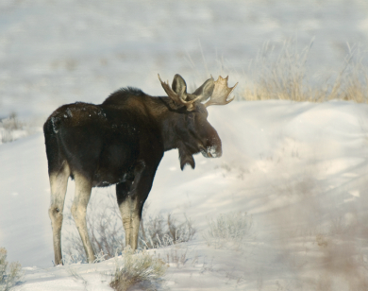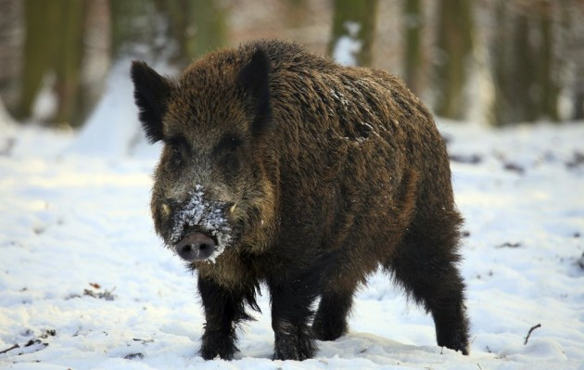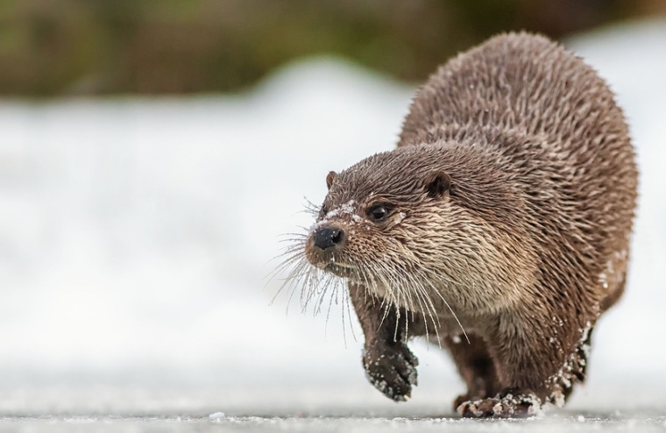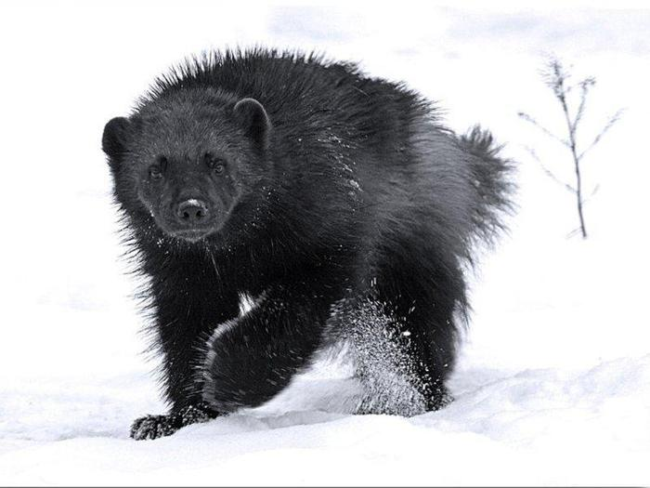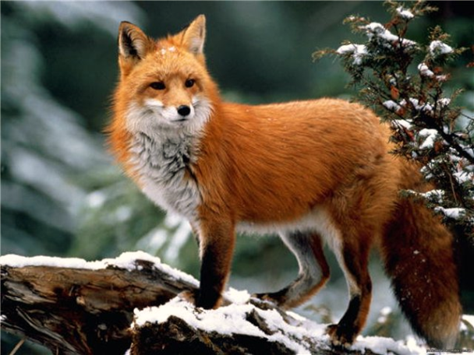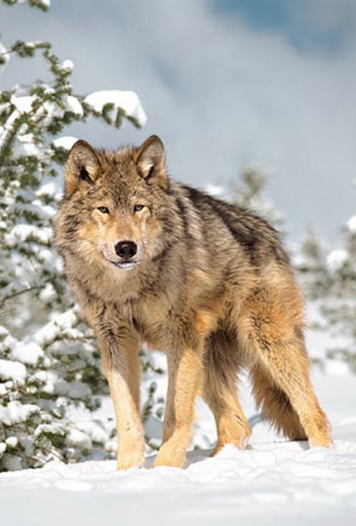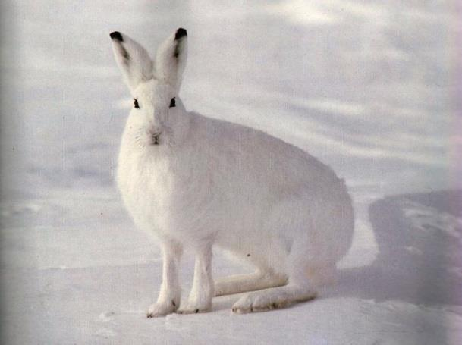

Основная пища лося — это молодые побеги, кора деревьев и кустарников.

Питаются лоси зимой также мхами, снимая их деревьев, любят обгладывать кору.

Кабан питается тем, что доступно в данный момент (время года): подземные части растений - корни, луковицы, корешки, клубни. Плоды, орехи, ягоды, семена и т.д. животные корма - это насекомые, червячки, рыба, птица.

Питание росомахи зависит от времени года. Зимой - мясо копытных животных: оленей, лосей, косуль, горных козлов.

Весной и летом в меню добавляются яйца птиц, ягоды, семена, коренья, мелкие грызуны и личинки насекомых.

Питаются выдры рыбкой, но и от полевок, жуков, лягушек, раков, личинок, уток и даже зайцев не откажутся.

Зимой выдра питается рыбой и лягушками. Но полыньи замерзают, и добычи становится мало. Зверьку приходится делать во льду «ходы»: зверек дышит на лед и пробивает его зубами.

Основа питания лисы – это зайцы, мыши и другие мелкие грызуны. Кроме того, эта хищница с большим удовольствием лакомится птицей.

Питается волк копытными (олень, лось, кабан), грызунами (полевыми мышками, зайцами).

Зимой зайцы питаются корой разнообразных деревьев и кустарников (дуба, рябины, березы, осины и т.д.)

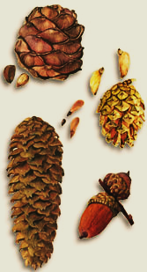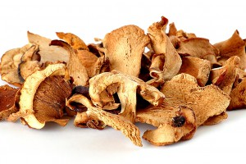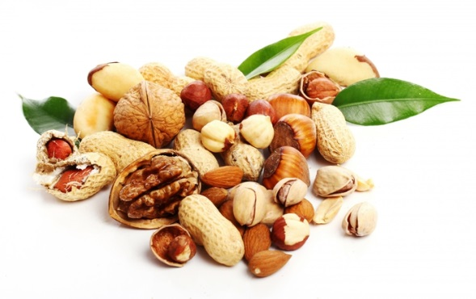

Кто из лесных зверей делает запасы на зиму?

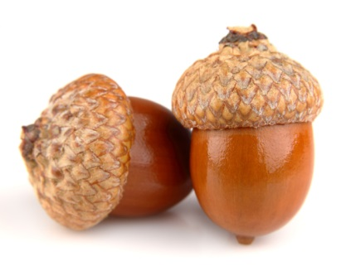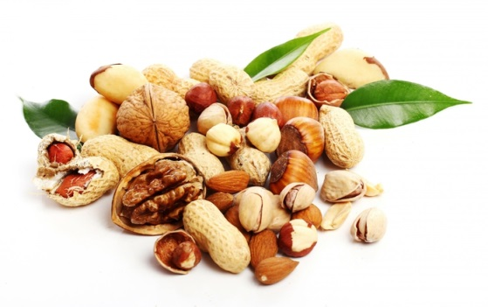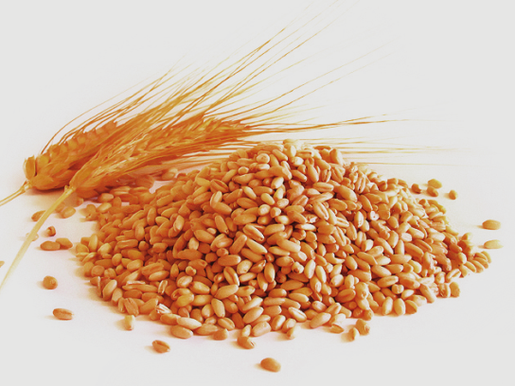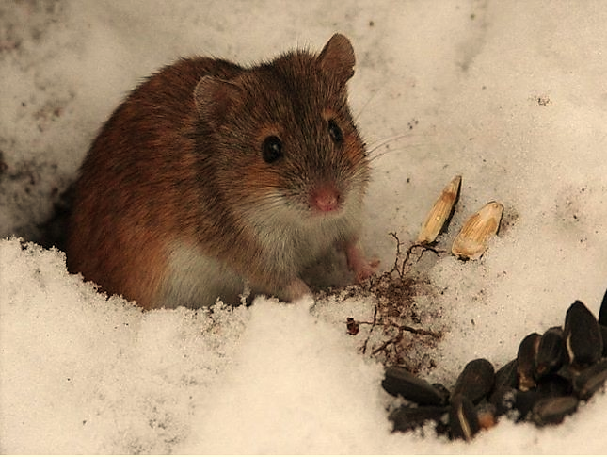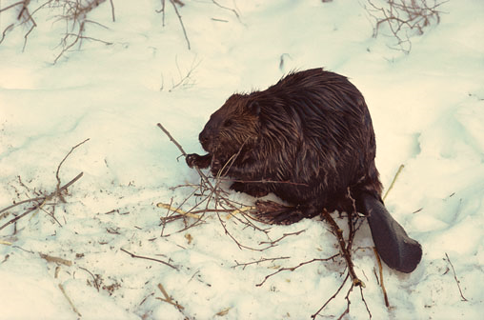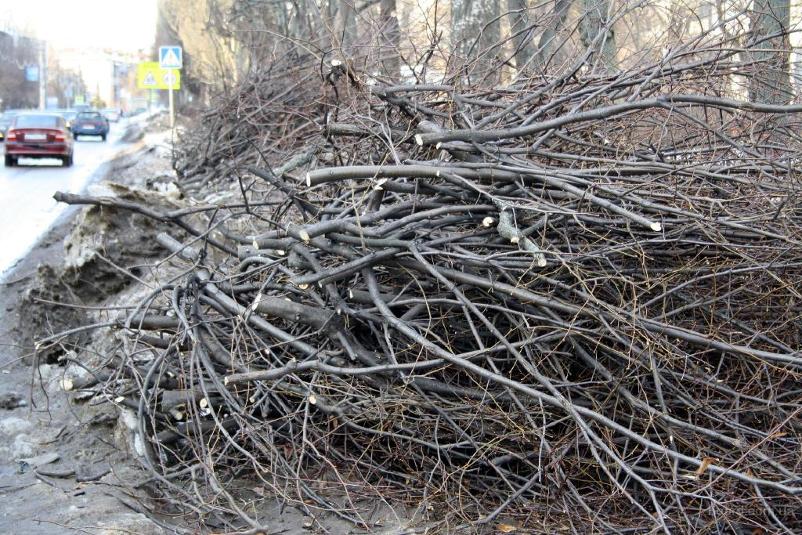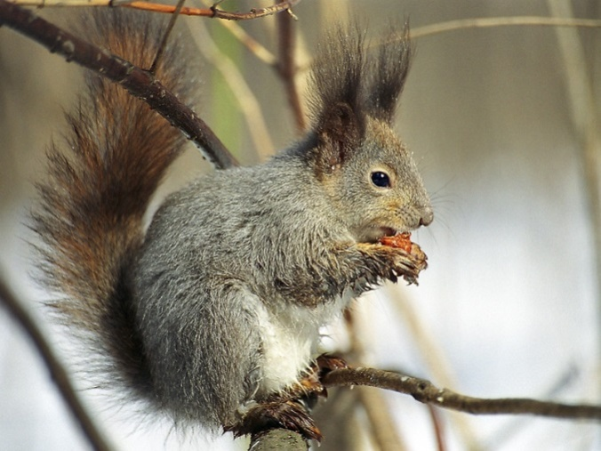

Мышки, хомяки запасают в норках жёлуди, орехи, зерна.

Бобры заготавливают много веток   
и складывают их в кучу около своего жилья.

Белка осенью запасают жёлуди, орехи, шишки, грибы.

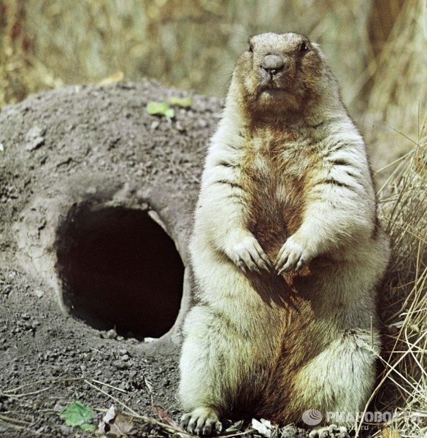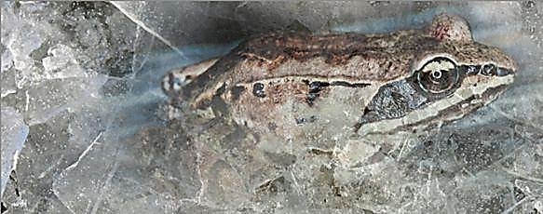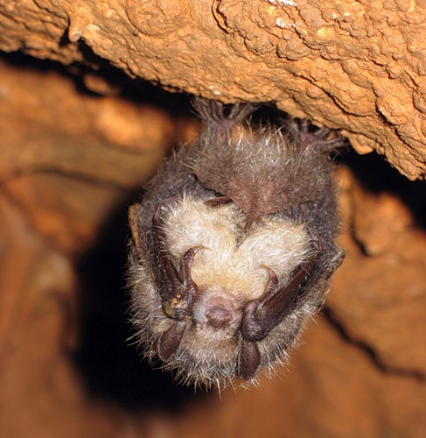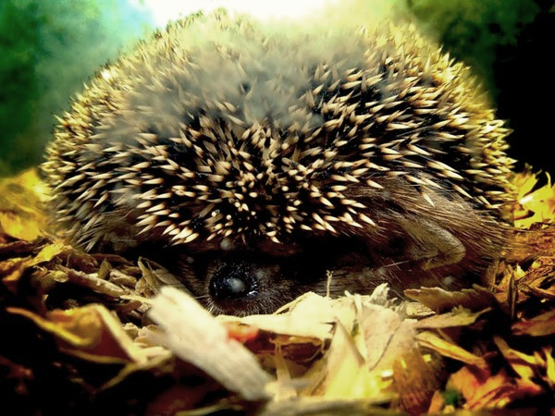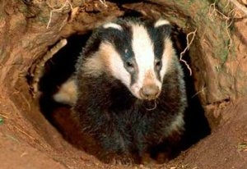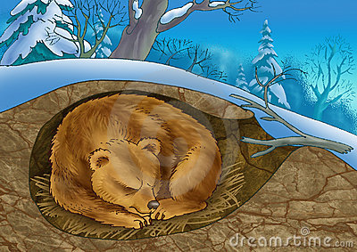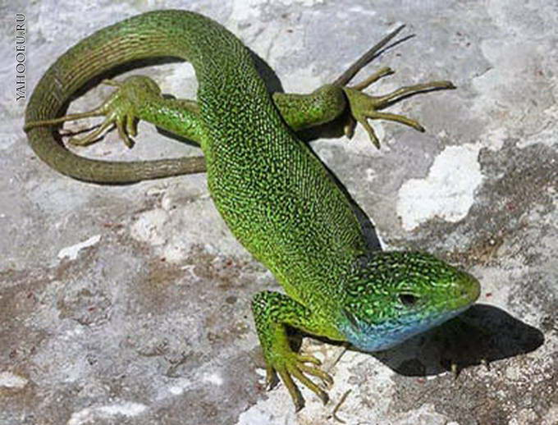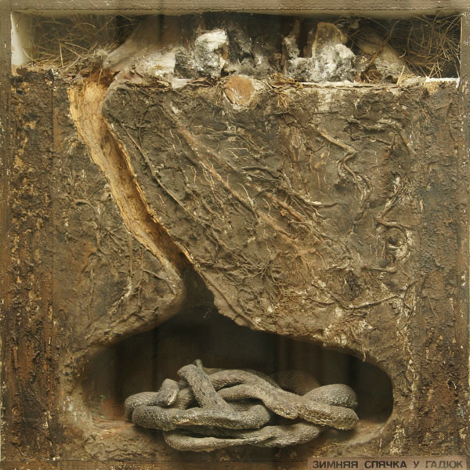

Сурок

Летучая мышь

Ёж

Животный мир.   
Кто впадает в зимнюю спячку?

Ящерица

Лягушка, Жаба

Змея

Барсук

**Медведь**